**DEPARTAMENTO DE INGENIERIA Y ARQUITECTURA**

A continuación, presentamos un resumen de la ejecución de los proyectos y actividades del año 2024 del mes mayo.

**DISEÑO Y CONSTRUCCIÓN DEL CENTRO REGIONAL DE TIERRAS ALTAS DE LA UNACHI**

Licitado y adjudicado al Contratista R&G constructora S.A. por un monto de B/. 370,725.00 en ejecución, mantiene un avance del 35% en mayo de 2024.

Orden de proceder: 30 de agosto del 2023 al 25 de febrero de 2024. El proyecto se encuentra actualmente en la fase de diseño de planos y tramitación del permiso de construcción en el Municipio de Tierras Altas. En trámite de Adenda.

**PROYECTO MEJORA DE CUBIERTA PARA EDIFICIO DE CIENCIAS NATURALES Y EXACTAS DE LA SEDE DE LA UNACHI.**

Licitado y adjudicado a la empresa Arteliz Construcciones, S.A., por un valor de B/.232,020.59, mantiene un avance de 30% en mayo 2024.

Orden de proceder: 26 de diciembre 2023 al 24 de marzo 2024.

El proyecto se encuentra actualmente en ejecución. Proyecto presenta atraso en la fabricación de las láminas de techo tipo termopanel.

El proyecto se encuentra actualmente en ejecución con un avance aproximado del 30%.

**ADECUACIÓN DE BAÑOS DEL EDIFICIO DE 4 PLANTAS DE LA UNACHI.**

Licitado y adjudicado a la empresa Distribuidora y Constructora Eneida, S.A., por un valor de B/.49,749.30, con un avance de 50% en mayo 2024.

Orden de proceder: 12 de abril al 10 de junio 2024.

El proyecto se encuentra actualmente en ejecución con un avance aproximado del 90%.

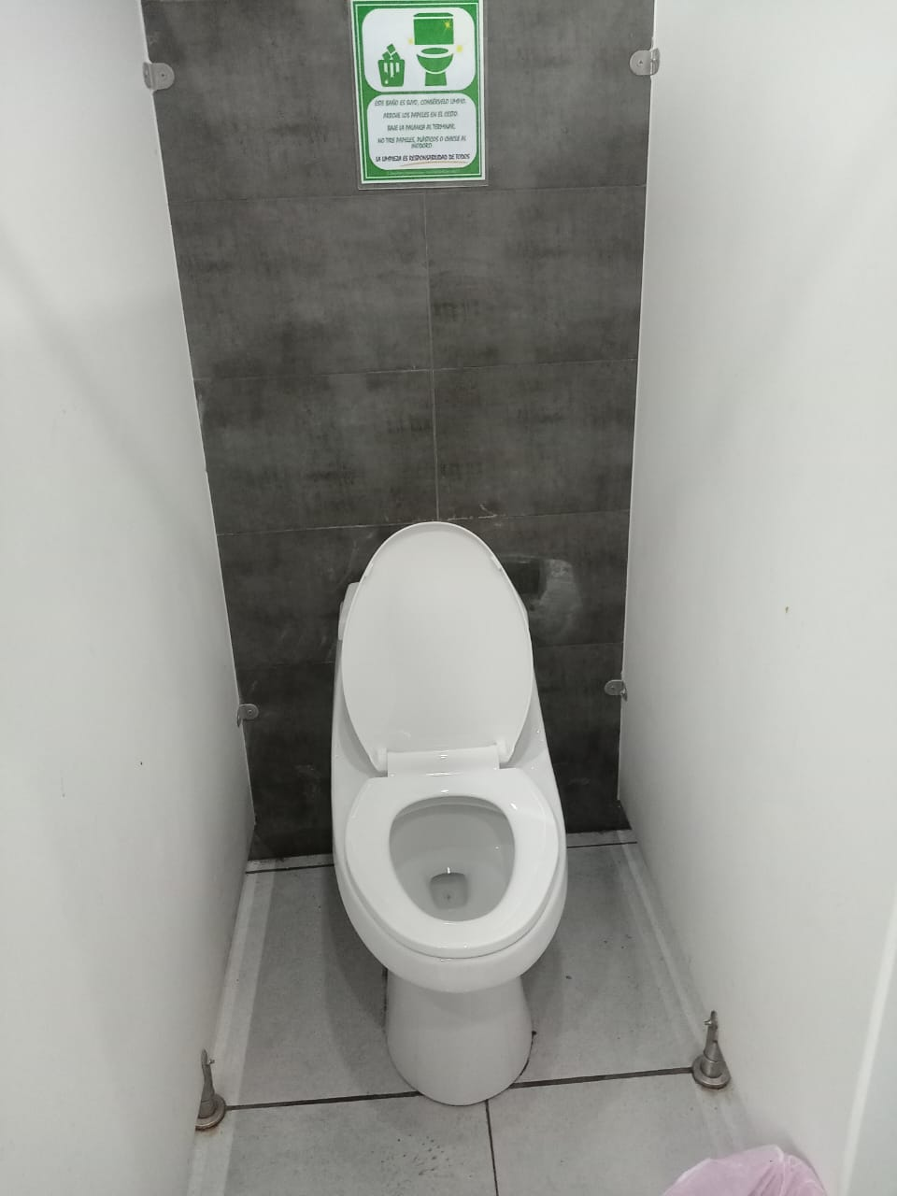

**MANTENIMIENTO CORRECTIVOS DE LUMINARIAS DE ESTACIONAMIENTOS DE LA UNACHI.**

Licitado y adjudicado a la empresa Luis Alfredo Espinoza Palma, S.A., por un valor de B/.89,271.70, con un avance de 30% en mayo 2024.

Orden de proceder: 15 de abril al 14 de mayo 2024.

El proyecto se encuentra ejecutado al 100%.

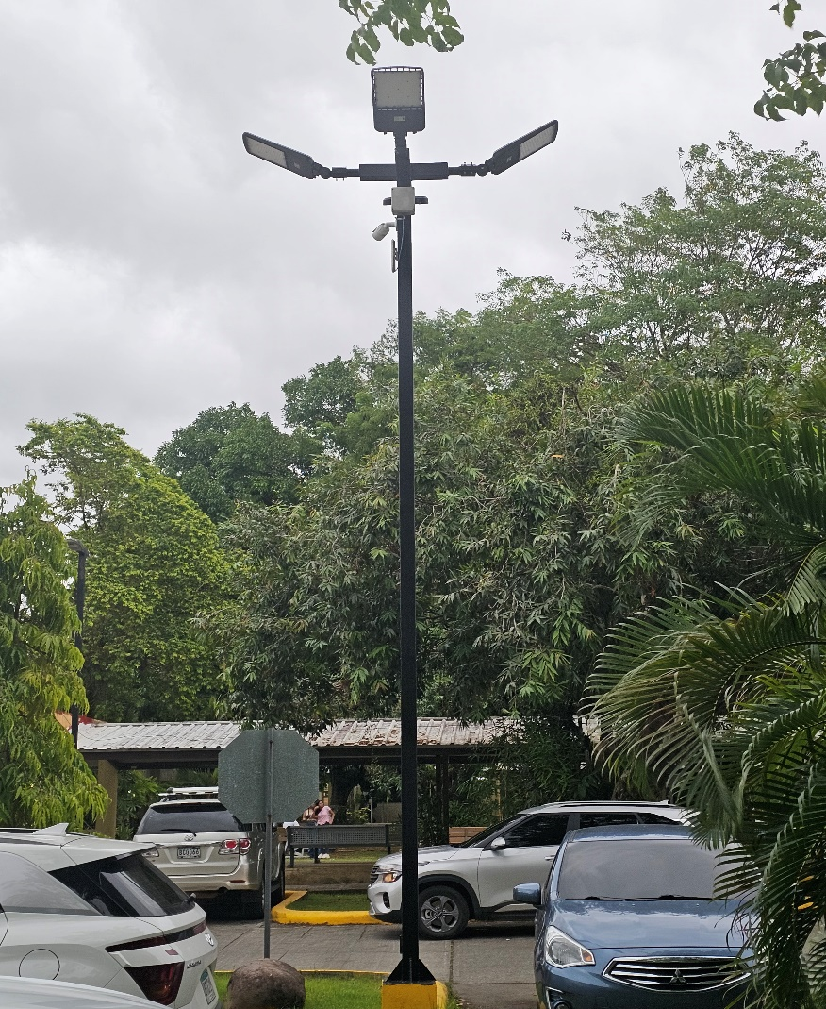

**TERCERA FASE DEL AUDITORIO DE CRUBA DE LA UNACHI.**

Licitado y adjudicado a la empresa Distribuidora y Constructora Eneida, S.A., por un valor de B/.152,675.25, con un avance de 15% en mayo 2024.

Orden de proceder: 15 de abril al 12 de agosto 2024.

El proyecto se encuentra actualmente en ejecución con un avance aproximado del 25%.

**MANTENIMIENTO CORRECTIVOS DE UNIDAD DE AIRE VRF DEL NIVEL 100 DEL PARQUE CIENTÍFICO DE LA UNACHI.**

Licitado y adjudicado a la empresa Luis Alfredo Espinoza Palma, S.A., por un valor de B/.9,850.00, con un avance de 10% en mayo 2024.

Orden de proceder: 22 de abril al 09 de mayo 2024.

El proyecto se encuentra ejecutado al 100%.

**PROYECTO REMODELACIÓN DE LOS 4 MÓDULOS DE BAÑOS DE LA FACULTAD DE CIENCIAS NATURALES Y EXACTAS CAMPUS CENTRAL.**

Licitado y adjudicado a la empresa Grupo Jaramillo, S.A., por un valor de B/.65,675.44, con un avance de 30% en mayo 2024.

Orden de proceder: 13 de mayo al 01 de julio 2024.

El proyecto se encuentra actualmente en ejecución con un avance aproximado del 30%.

**DESINSTALACIÓN DE TORRE DE COMUNICACIÓN DE LA RADIO UNIVERSITARIA.**

Licitado y adjudicado a la empresa Voice & Data Comunications Equipments Corp., por un valor de B/.2,490.00, con un avance de 100% en mayo 2024.

Orden de proceder: 10 de mayo al 14 de mayo 2024.

El proyecto se encuentra ejecutado al 100%.

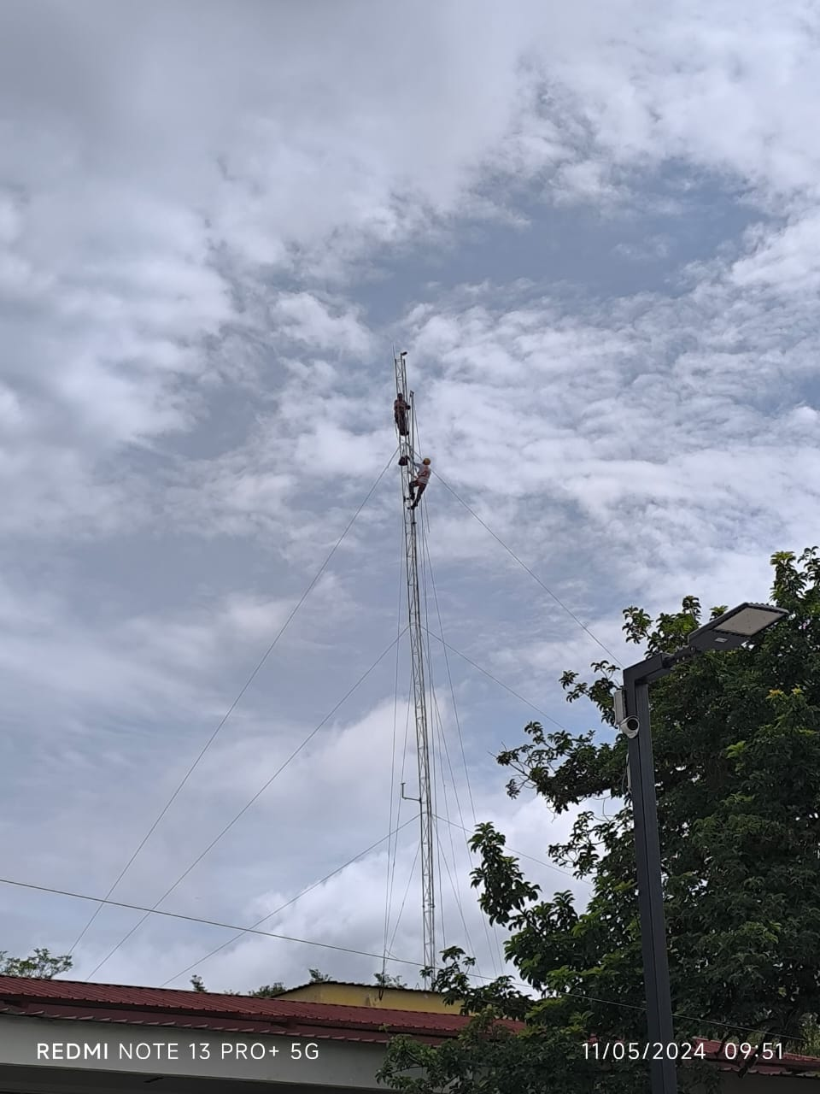

**ADECUACIONES DEL ESTUDIO DE RADIO Y TELEVISIÓN DE LA FACULTAD DE COMUNICACIÓN SOCIAL DE LA UNACHI.**

Licitado y adjudicado a la empresa Geisa Internacional, S.A., por un valor de B/.18,728.10, con un avance de 100% en mayo 2024.

Orden de proceder: 09 de mayo al 12 de junio 2024.

El proyecto se encuentra ejecutado al 100%.

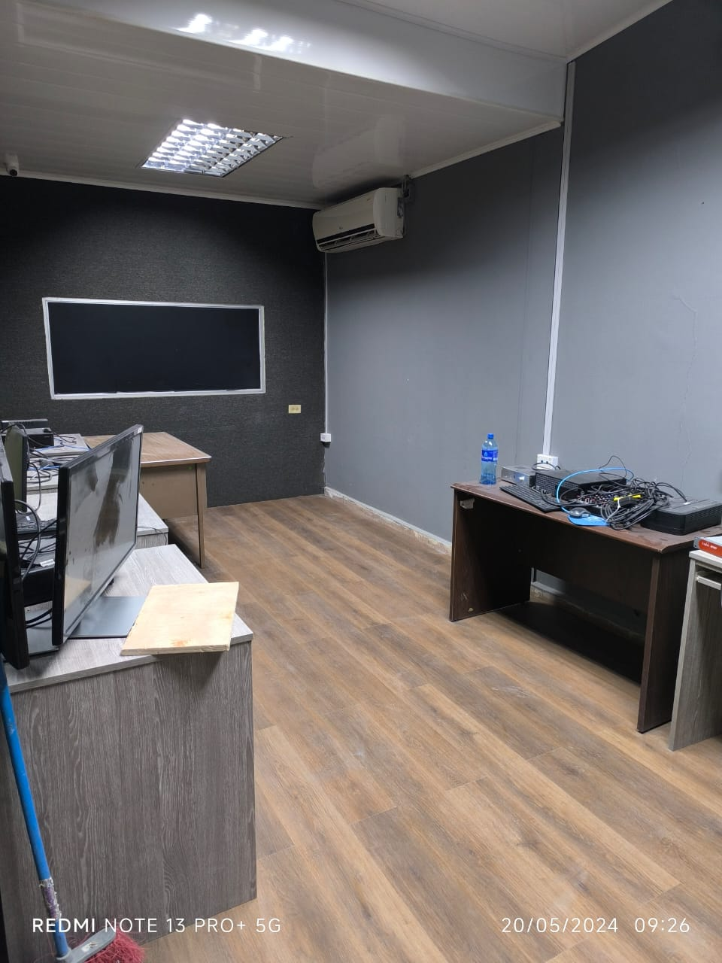

**ADECUACIÓN DE DIVISIÓN DE VIDRIO EN OFICINA DE RECTORÍA DE LA UNACHI.**

Licitado y adjudicado a la empresa Francisco J. Murillo, por un valor de B/.1,495.00, con un avance de 100% en mayo 2024.

Orden de proceder: 23 de mayo al 27 de mayo 2024.

El proyecto se encuentra ejecutado al 100%.

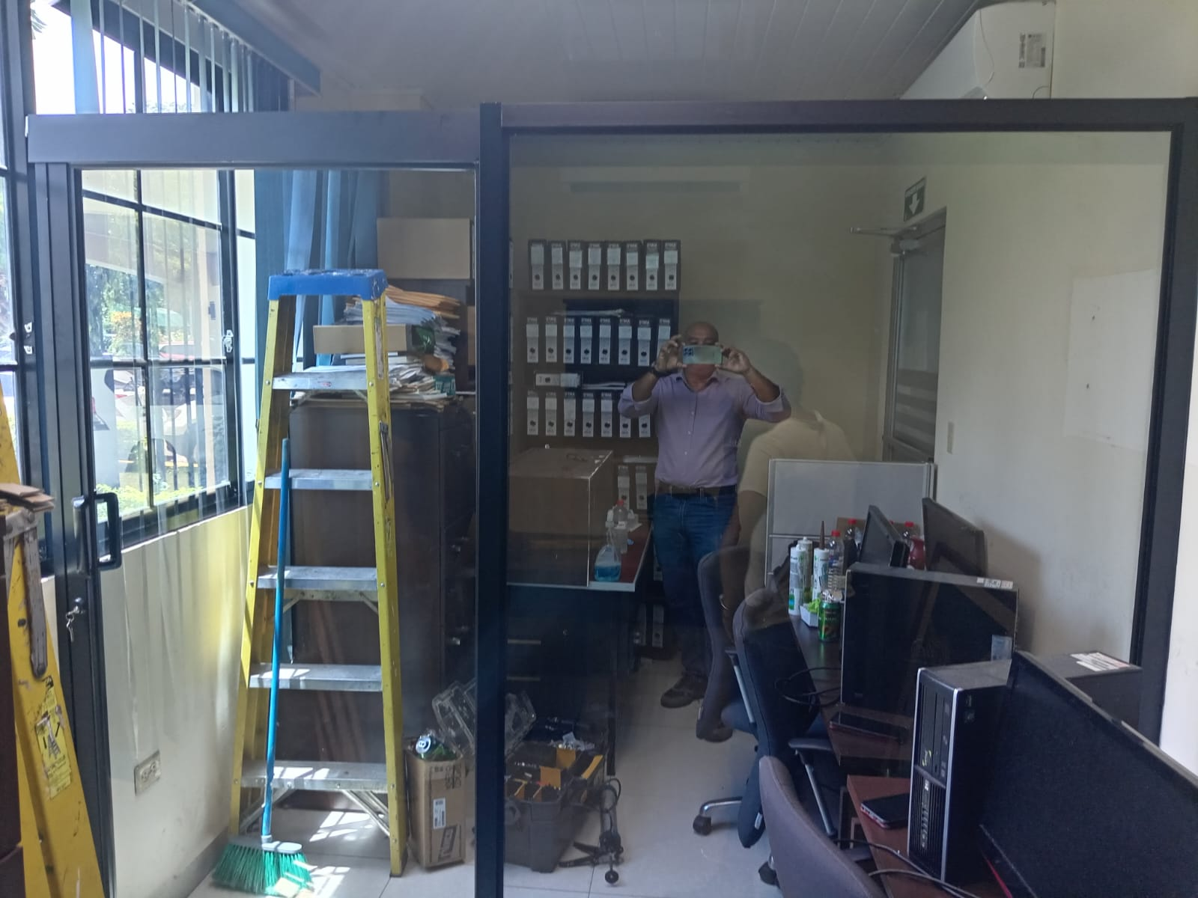

**CAMBIO DE LUMINARIAS DE LA CANCHA SINTÉTICA Y EL GIMNASIO DE LA UNACHI.**

Licitado y adjudicado a la empresa Luis Alfredo Espinoza Palma, S.A., por un valor de B/.5,498.97, con un avance de 100% en mayo 2024.

Orden de proceder: 14 de mayo al 28 de mayo 2024.

El proyecto se encuentra ejecutado al 100%.

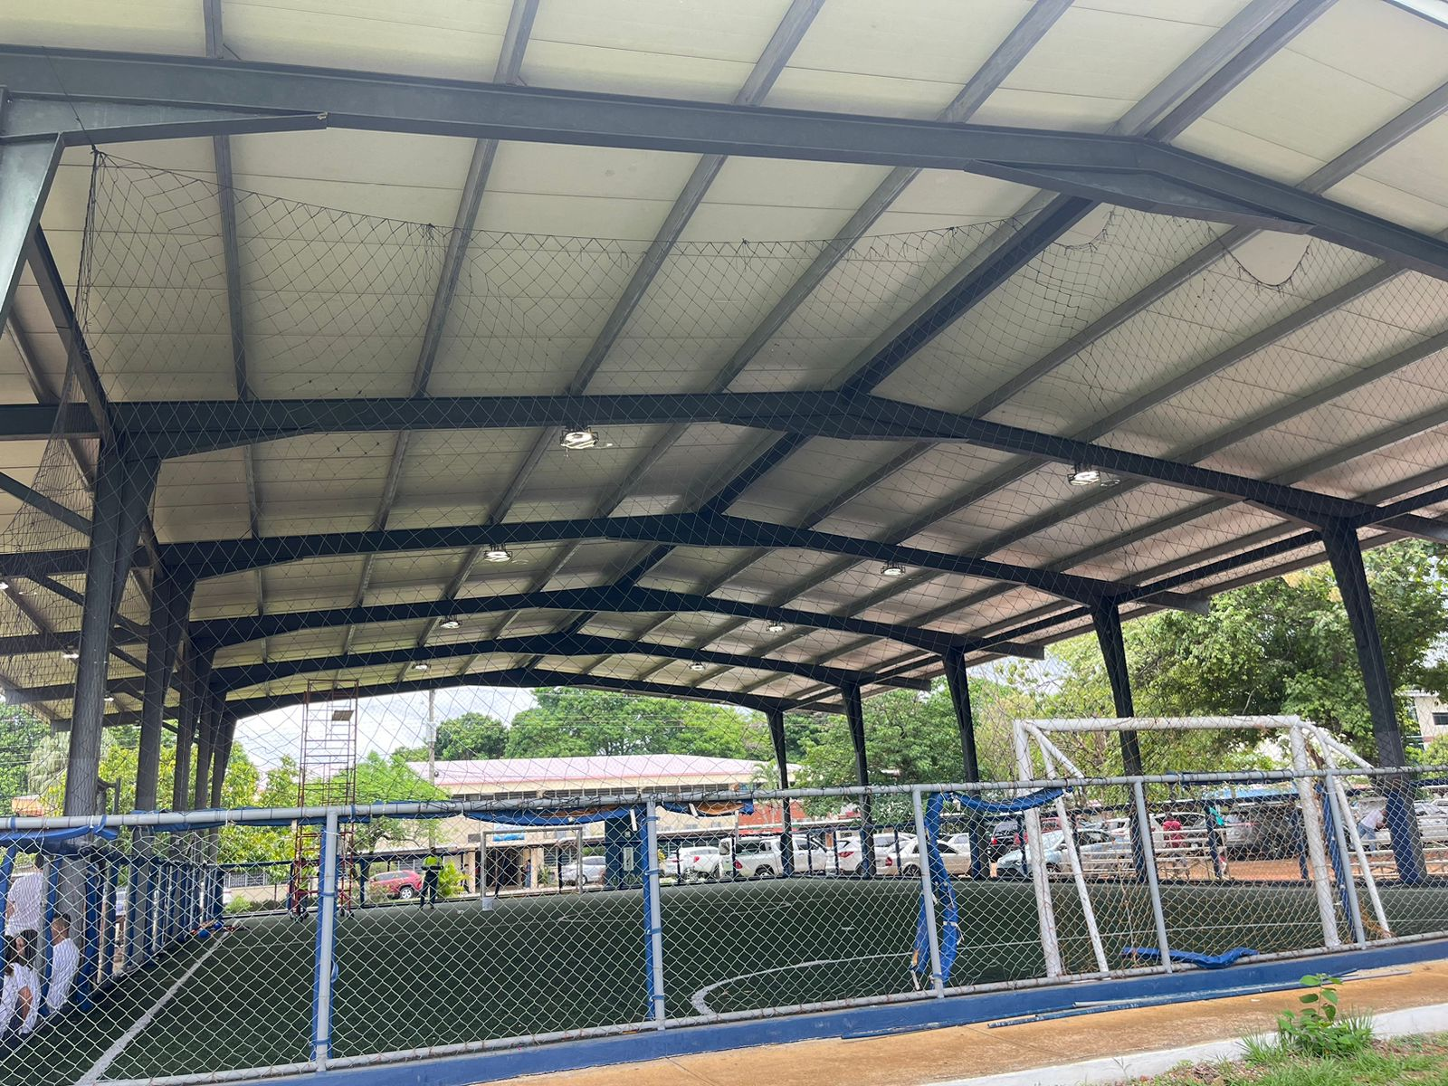

**Realizado por**: **Ing. Carlos Santamaría**